
PUNTAJE | NIVEL DE LOGRO

EVALUACIÓN PARCIAL
MÓDULO: TALLER APLICACIONES PARA INTERNET

Nombre Estudiante |  | : | Ignacio Alarcon Gonzalez
Nombre Docente | : |  | Álvaro Troncoso | Modalidad | : | PEV
Carrera | : |  | Programacion Computacional | Sección | : | 3601
Fecha | : |  | 30 / 11 / 2019 | Semestre | : | 2019-2

PUNTAJE TOTAL: PTS. NIVEL DE EXIGENCIA: 60%. PUNTAJE NIVEL LOGRADO: PTS.
INSTRUCCIONES GENERALES:

- Tiempo para el desarrollo (2 horas 30 minutos)
- No se permite uso de teléfono
- Para el ejercicio práctico entregue el archivo en un repositorio de Github.

- Backend y Frontend
- Según lo visto en clases, ¿Qué entiende por Frontend y Backend? (3 pts.)
El frontend son todas aquellas tecnologías que corren del lado del cliente, es decir, todas aquellas tecnologías que corren del lado del navegador web.
El programador backend es aquel que se encuentra del lado del servidor, es decir, esta persona se encarga de lenguajes como PHP, Python, .Net, Java, etc.

- Según el flujo de comunicación entre el navegador y servidor visto en clases, describa paso por paso este flujo. (3 pts.)
- Se ingresa una dirección URL en la barra de direcciones
- El computador busca en los registros de host el nombre de la página y verifica si está registrada. Si está registrada obtiene la dirección IP, si no está registrada nuestra red se conecta a nuestro proveedor de servicios de internet ISP. Por medio de él nos conectamos al servidor DNS configurado en nuestro SO.

- Editores de código e IDE’s
- Según lo visto, describa las diferencias entre un editor de código y un IDE. (2 pts.)
IDE
VENTAJAS
- prueba integrado
- compilación
- Puntos de corte / paso a paso a través de código
- Integración con otros servicios (vistas de base de datos), diagramas de clases automatizados
DESVANTAJAS
- Gran capacidad de memoria
- Mayor costo económico

Editor De Texto
VENTAJAS
- Rápido
- Fácil de extender (macros, plugins)
- Funciones de edición de texto (Ex: Sublime Text 2 atajos de teclado sin fin)
DESVANTAJAS
- Necesidad de utilizar otro servicio para compilar
- Bajo apoyo finalización de código

- Git, HTML y CSS
- Según lo visto, ¿para qué sirve Git? (2 pts.)
Git sirve para gestionar versiones de código, por otra parte usando Github podemos acceder a otros proyectos de programadores, se puede revisar cómo están construidas algunas app`s y tomar el código y aplicarlos en nuestro proyecto.

- Según lo visto, ¿para qué sirve el lenguaje HTML?, describa cuales son las limitaciones del lenguaje (2 pts.)
HTML no es un lenguaje de programación. HTML es un lenguaje de marcado de hipertexto o “HyperText Markup Language” por el desarrollo de sus iniciales en inglés, básicamente este lenguaje se escribe en su totalidad con elementos, estos elementos están constituidos por etiquetas, contenido y atributos, que explicaremos de una manera más detallada en algunas líneas más abajo.
HTML es un lenguaje que interpreta el navegador web para mostrar los sitios o aplicaciones web.
HTML no nos permite diseñar o aplicar estilos dentro de nuestro sitio, eso quiere decir que no podemos ubicar los elementos de la página en determinado sitio, no podemos dar color al texto, no podemos dar estilo a la estructura de código.

- Según lo visto, ¿para qué sirve el lenguaje CSS? (2 pts.)
Css es un lenguaje de marcas enfocado a definir, crear y mejorar la presentación de un documento basado en HTML.
El código CSS hace la vida más fácil al desarrollador front-end al separar las estructura de un documento HTML de su presentación. Dicho de otro modo el HTML actuaría como es esqueleto de la web, definiendo su estructura básica, y el CSS añadiría toda la capa de personalización sobre el que la web define su aspecto final.

- Práctico
En esta parte deben integrar conocimientos de Git, Github, editores de código y sus extensiones, HTML y CSS (16 pts.)

Según el requerimiento de nuestro diseñador de interfaces, debemos crear un Layout (maqueta) en HTML y CSS para un sistema de mensajería y que luzca de la siguiente manera:

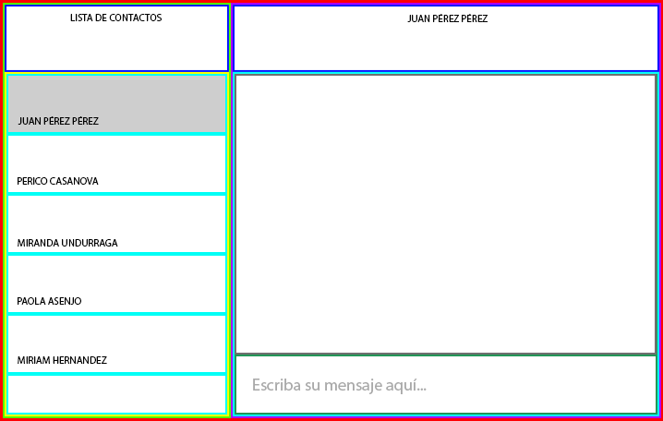

Instrucciones de entrega:
Deben subir este proyecto a un repositorio de Github usando los comandos de Git. Y Dejar en este documento la URL del repositorio de Github.

URL Repositorio:

